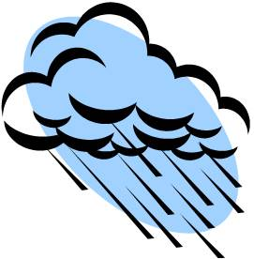

ПРАВИЛА ПОВЕДЕНИЯ
ВО ВРЕМЯ ГРОЗЫ
Помните! Признаками возможной грозы являются: солнце сильно «печет», а в воздухе накапливается влага и чувствуется предгрозовой свет. Это явление объясняется тем, что в местах, где в земле скрыт водный источник или залежи металла, наблюдается пониженное электрическое сопротивление.
Необходимо изучить места, куда молнии бьют с удивительным постоянством.
Правила поведения во время грозы:
- не прятаться под высокие деревья, особенно отдельно стоящие, более опасны бук, дуб, ель, сосна;
- нельзя находиться на открытом месте, лучше присесть в сухую яму, тело по возможности должно иметь меньшую площадь соприкосновения с землей;
- нельзя бежать, а если едете в автомобиле – необходимо остановиться, но из автомобиля не выходить;
- нельзя купаться в водоеме во время грозы и плавать на лодке;
- не стоять у открытого окна, в квартире не должно быть сквозняков;
- при попадании шаровой молнии через форточку или открытое окно в квартиру нельзя делать резких движений и тем более убегать; держаться подальше от электроприборов, проводки, не касаться металлических предметов;
- при поражении молнией следует сделать человеку искусственное дыхание, при остановке сердца – непрямой массаж сердца, внутрь дать анальгин (врач может ввести противошоковое средство). Необходимо напоить пораженного горячим чаем и обеспечить покой.

